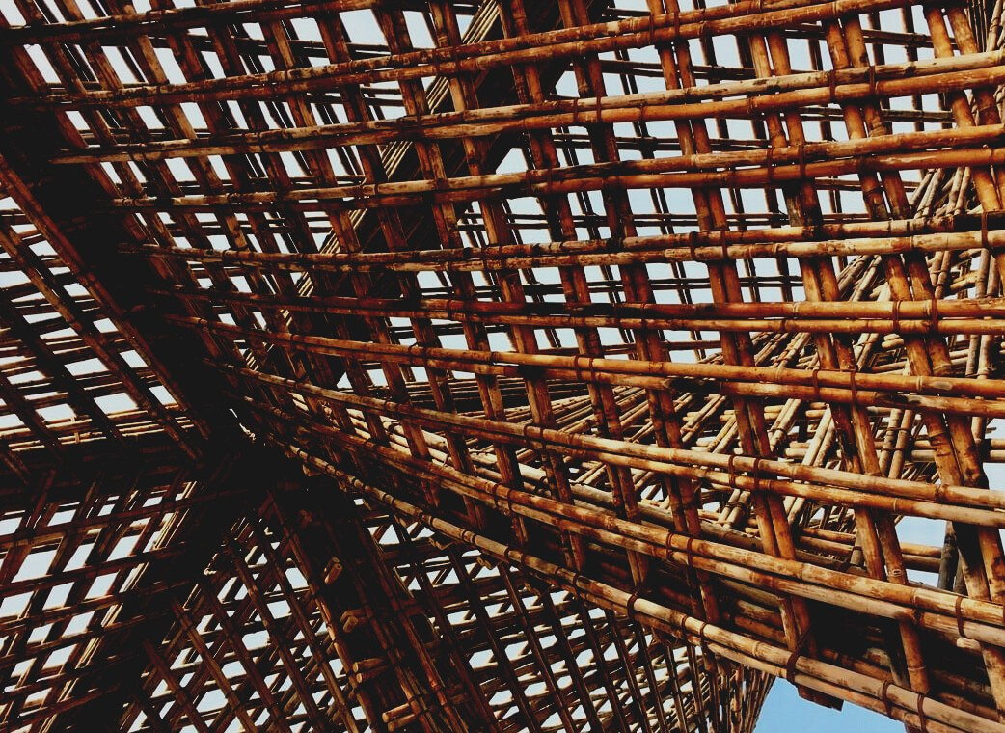

UPWOOD
Βελτίωση δεξιοτήτων των τεχνιτών, οικοδομικών εργασιών, στις μεθόδους ξύλινων κατασκευών για ενεργειακά κτήρια

UPWOOD
UPWOOD-PUU
Rakennustyöläisten ammattitaito energiatehokkaiden rakennusten puurakentamisenmenetelmissä

ΕΚΠΑΙΔΕΥΤΙΚΟ ΥΛΙΚΟ

Μαθησιακή ενότητα 3
Οδηγίες για τη μεταφορά και την αποθήκευση δομικών υλικών
Περιεχόμενα
1. Προστασία και τοπική αποθήκευση 2
1.1 Σημαντικό για την αποθήκευση 2
2. Μεταφορά 6
3. Βιβλιογραφία 8

Προστασία και αποθήκευση
Η προστασία των ξύλινων υλικών κατά την αποθήκευση, τη μεταφορά και την προσωρινή αποθήκευση είναι ιδιαίτερα σημαντική, καθώς το ξύλινο υλικό τείνει να ισορροπήσει με τις γύρω συνθήκες. Ένα φτωχά συνδεδεμένο ή διαρρέον κάλυμμα βροχής υγραίνει το ξύλο της επιφάνειας, από όπου απορροφάται βαθύτερα στο ξύλο. Μια πλάγια βάση προκαλεί ένα στρεβλωμένο σώμα που δεν είναι πλέον εύκολο να ισιώσει.
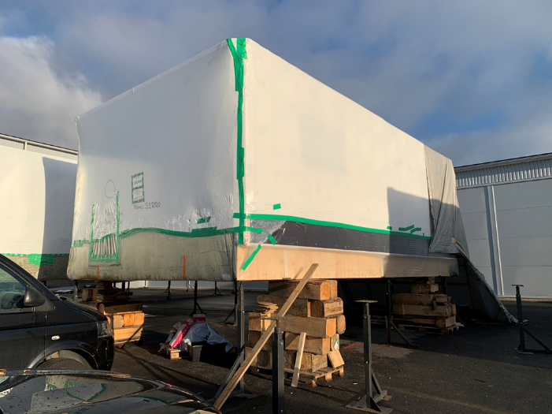
Πρέπει επίσης να σημειώσουμε ότι το ξύλο είναι ιδιαίτερα απορροφητικό, επομένως το βρώμικο ή σκουριασμένο νερό καταστρέφει την επιφάνεια και στη συνέχεια μεταφέρεται βαθιά στο ξύλο. Κατά τη μεταφορά το προστατευτικό κάλλυμα πρέπει να αντέχει την πίεση της αέρα και όλες οι γωνίες, τα εξογκώματα και ακόμη και οι μικρές βλάβες στο προστατευτικό φιλμ πρέπει να είναι κωνικές, διαφορετικά οι δονήσεις κατά τη μεταφορά θα σπάσουν το προστατευτικό φιλμ και η σκόνη και το νερό που υψώνονται κατά τη μεταφορά θα απορροφηθούν στο ξύλινο υλικό. Για τη φόρτωση πρέπει να χρησιμοποιούνται μόνο οι ενδεδειγμένες μέθοδοι και σημεία ανύψωσης και η εξέδρα της ενδιάμεσης αποθήκευσης πρέπει να βρίσκεται εκτός του εδάφους.
Εικόνα 1 Το προστατευτικό φιλμ που χρησιμοποιείται στο στοιχείο της μονάδας © Elementti Sampo Oy

Σημαντικά σημεία για την αποθήκευση
Στόχος είναι οι συνθήκες φύλαξης να είναι όσο το δυνατόν πιο κοντά στις συνθήκες που θα υπάρχουν κατά τη χρήση. Τα υπαίθρια οικοδομικά υλικά αποθηκεύονται προστατευμένα από τις καιρικές συνθήκες και την έκθσεη στο νερό. Τα υλικά που θερμαίνονται αποθηκεύονται σε θερμές εσωτερικές συνθήκες. Τα υλικά που δεν είναι ανθεκτικά στην υγρασία έρχονται σε επαφή με αυτή μόνο κατά τη διάρκεια της βάρδιας και πρέπει να λαμβάνεται ιδιαίτερη μέριμνα για την προστασία των ανοιχτών πακέτων υλικών κατά τη διάρκεια της εργασίας. Τα φθαρμένα υλικά πρέπει να στεγνώνουν ή να αντικαθίστανται και τα υλικά που έχουν υποστεί φθορά από την υγρασία δεν πρέπει να εγκαθίστανται ή να χρησιμοποιούνται.
Οι χώροι εργασίας, οι κατασκευές και τα δομικά υλικά που εκτίθενται στη βροχή προστατεύονται στον εργοτάξιο για να μειωθεί η ζημιά από την υγρασία. Η μέθοδος προστασίας επηρεάζεται από τη θέση, το σχήμα και την ευαισθησία του κτιρίου σε φθορές. Το μέγεθος ενός κτιρίου ή μιας δομής επηρεάζει το αν το αντικείμενο μπορεί να καλυφθεί πλήρως ή αν το προστατευτικό κάλλυμα πρέπει να εφαρμόζεται σε συγκεκριμένο σημείο κάθε φορά.
Ο επιρροή της εποχής στην προστασία των κατασκευών και των υλικών είναι ξεκάθαρη. Το φθινόπωρο, οι κατασκευές προστατεύονται από τον άνεμο, τη βροχή, τις βελόνες και τα φύλλα που πέφτουν από τα δέντρα, την υγρασία του εδάφους που αυξάνεται από το ζεστό έδαφος μετά το καλοκαίρι, τους παγετούς που προκαλούνται από τη βροχή και τις ροές επιφανειακών υδάτων.
Το χειμώνα, τα προβλήματα δημιουργούνται από φορτία χιονιού, κρύο, παγωνιά, ολίσθηση, ανεμοστρόβιλους και την ευθραυστότητα των υλικών στον ψυχρό αέρα. Το φθινόπωρο βροχές, λίμνες νερού που δημιουργήθηκε στο υλικό καταφύγιο παγώνουν, και το υλικό συρρίκνωσης, το οποίο είναι εύθραυστο στο κρύο, ρωγμές όταν το υλικό λαμβάνεται από κάτω από το καταφύγιο.
Καθώς πλησιάζει η άνοιξη, η μάζα του πάγου, που δημιουργείται στην κορυφή του καλύμματος κατά τη διάρκεια του χειμώνα, λιώνει και το σπασμένο κάλυμμα αποστραγγίζει το νερό στη μέση του σωρού, ποτίζοντας ολόκληρο τον σωρό. Ευτυχώς, ο αέρας είναι ξηρός και ακόμη και χαμηλή υγρασία συμπυκνώνεται σε κρύο χιόνι ή επιφάνειες εδάφους, αλλά τα προβλήματα προκαλούνται όταν λιώσει το χιόνι, ολισθηρό και λασπώδεις περιοχές εργασίας, και ισχυρή ακτινοβολία UV που λεκιάζει εύκολα την επιφάνεια χωρίς προστασία.
Το καλοκαίρι φέρνει σπόρια μυκήτων, ισχυρούς ανέμους και βροχές που υψώνονται από το βροντερό μέτωπο, η υγρασία του αέρα είναι υψηλή και το χαλίκι και οι πιτσιλιές λάσπης που ανυψώνονται από τη βροχή από το έδαφος μπορούν να καταπονήσουν τα χαμηλής αποθήκευσης υλικά. Τα πουλιά επίσης ψάχνουν για θέσεις φωλιάσματος και ανάπαυσης, έτσι ώστε τα περιττώματα των πουλιών να απορροφηθούν στην επιφάνεια μιας ανεπαρκώς προστατευμένης δομής.
Η συμπύκνωση της υγρασίας του εδάφους στη δομή, το νερό που χρησιμοποιείται επιτόπου (δηλαδή η ύγρανση κατά τη διάρκεια των εργασιών εγκατάστασης εξοπλισμών πυρόσβεσης) ή το νερό που χρησιμοποιείται για την κατασκευή του οικοδομικού υλικού μπορεί επίσης να δημιουργήσει επιβλαβείς υδρατμούς κατά τη διάρκεια της εργασίας, οι οποίοι απορροφώνται στο υλικό ή τη δομή.
Τα υλικά και οι δομές θεωρούν ότι το νερό που απορροφάται μπορεί να ξεφύγει ελεύθερα από αυτά. Σε ορισμένες δομές, η αφαίρεση της δεσμευμένης υγρασίας είναι πολύ αργή και το υλικό ή η δομή έχει χρόνο να καταστραφεί πριν από στεγνώσει, ή η υγρασία έχει φέρει το χρώμα, σήψη, ή μούχλα βλάβη στο υλικό. Σε τέτοιες περιπτώσεις, τα υλικά που έχουν υποστεί βλάβη αντικαθίστανται και οι προς αποθήκευση δομές ξηραίνονται και προστατεύονται από φθορές μούχλας και σήψης.
Τα υλικά προστατεύονται από την υγρασία, κρατώντας τα μακριά από το έδαφος με αρκετά υψηλές ροδέλες. Ταυτόχρονα, εξασφαλίζεται ότι το υπόστρωμα ή η βάση που φέρει φορτίο συμπιέζεται επαρκώς για να υποστηρίξει το βάρος του υλικού, έτσι ώστε τα υλικά να μην μπορούν να παραμορφωθούν και το επιφανειακό ή το λιωμένο νερό να μην μπορεί να πλημμυρίσει κάτω από τα υλικά.
Επιπλέον, λαμβάνεται μέριμνα ώστε να εξασφαλίζεται ότι το υλικό αερίζεται και ότι υπάρχει κενό αέρα μεταξύ των υλικών και του αδιάβροχου προστατευτικού καλύμματος και του υλικού και ότι το προστατευτικό κάλυμμα παραμένει σταθερά στη θέση του.
Ο αέρας περιέχει μια ορισμένη ποσότητα υγρασίας σε μια συγκεκριμένη θερμοκρασία. Έτσι, η περιεκτικότητα σε υδρατμούς του ψυχρού αέρα είναι χαμηλή και αυτή του θερμού αέρα είναι υψηλή. Η υγρασία τείνει να κινείται σε όλο και πιο ξηρή κατεύθυνση, έτσι ώστε το ποσοστό υγρασίας των υλικών αλλάζει καθώς αλλάζει το ποσοστό υγρασίας του αέρα.

Μεταφορά
Τα μέσα μεταφοράς περιλαμβάνουν τους οδικούς άξονες, σιδηροδρόδρομους, καθώς και τις θαλάσσιες, αεροπορικές, ταχυδρομικές, ταχυμεταφορές και διατροπικές εμπορικές μεταφορές. Εκτός από το κόστος και την ευπάθεια των εμπορευμάτων, η ασφάλεια, το χρονοδιάγραμμα, η αξιοπιστία και η ακρίβεια της παράδοσης πρέπει να λαμβάνονται υπόψη κατά τον σχεδιασμό και την υλοποίηση των μεταφορών. Οι εκπρόσωποι του αγοραστή και του πωλητή συμφωνούν για την εκτέλεση των παραδόσεων, των ευθυνών και των υποχρεώσεων στη ρήτρα παράδοσης και στη συμφωνία αμοιβαίου εμπορίου.
Οι οδικές μεταφορές αναφέρονται κοινώς ως μεταφορές ελαστικών τροχών, γεγονός που τις διακρίνει από τις χερσαίες μεταφορές σιδηροδρομικώς. Η δημοτικότητα των οδικών μεταφορών επηρεάζεται από τις συνδυασμένες μεταφορές (λόγω της ευρείας διάδοσης της βιομηχανίας και του πληθυσμού), για τις οποίες οι οδικές μεταφορές είναι η μόνη αποτελεσματική και γρήγορη επιλογή που επιτρέπει τις μεταφορές - ακόμη και ως υπηρεσία πόρτα-πόρτα. Οι οδικές μεταφορές είναι κατάλληλες για τη μεταφορά μεγάλου εύρους εμπορευμάτων από συσκευασίες σε θαλάσσιες μεταφορές εμπορευματοκιβωτίων και ειδικές μεταφορές.
Κατά την επιλογή του τρόπου μεταφοράς, πρέπει να λαμβάνονται υπόψη η αξία, η ευαισθησία και οι ιδιότητες των εμπορευμάτων που πρόκειται να μεταφερθούν, καθώς και οι απαιτήσεις του αποστολέα για τα χαρακτηριστικά της μεταφοράς. Οι σημαντικότερες είναι ο επείγων χαρακτήρας, το μέγεθος και η αξία της μεταφοράς, καθώς και ο τόπος όπου τα εμπορεύματα μεταφέρονται και εξάγονται (δηλαδή η χώρα εξαγωγής). Πρέπει να λαμβάνονται υπόψη τα χαρακτηριστικά των εμπορευμάτων που πρόκειται να μεταφερθούν, όπως η εμφάνιση, τα χαρακτηριστικά, ο βαθμός επεξεργασίας, οι διαστάσεις και το βάρος της συσκευασίας και ο όγκος που απαιτείται για την παράδοση. Μερικές φορές τα εμπορεύματα που πρόκειται να μεταφερθούν πρέπει να υποβληθούν σε ενδιάμεση αποθήκευση ή ενδιάμεσο χειρισμό, ή υπάρχουν συνθήκες μεταφοράς, ειδικές απαιτήσεις ή περιορισμοί που πρέπει να εξεταστούν κατά τη διάρκεια της διαδρομής μεταφοράς.

Βιβλιογραφία

Sahlstedt, S. Materiaalien suojaus työmaalla. Referred 2.1.2021. Available: https://www.rakennustieto.fi/Downloads/RK/RK140507.pdf
Valtioneuvoston asetus elementtirakentamisen työturvallisuudesta. 2003. 01.10.2003/578.
Sahlstedt, S. & Koskenvesa, A. 2016. Kuivana rakentaminen – Opas rakentamisen kosteushallintaan. Espoo: Mittaviiva Oy

